Mathe 10 – Blatt 14 | Prismen Datum: ______________
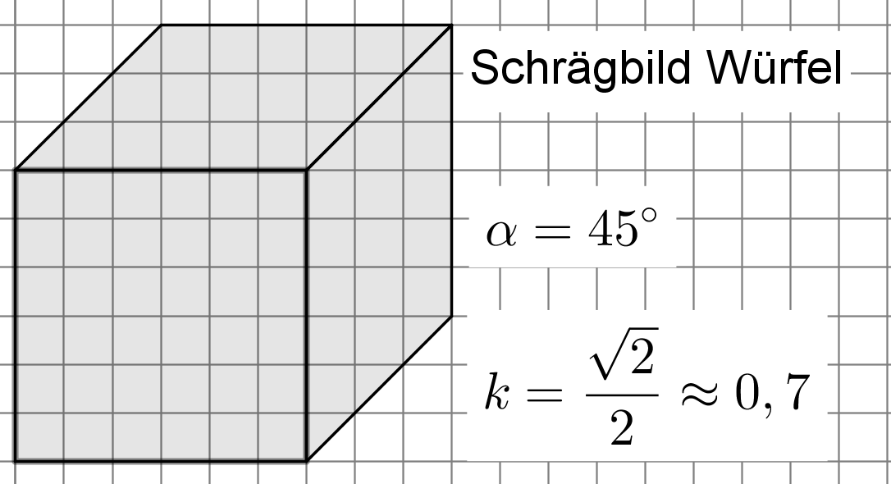
Im Schrägbild gilt:
a) Zur Zeichenebene parallele Figuren sind längen- und winkeltreu.
b) Zur Zeichenebene senkrechte Strecken werden unter dem Winkel gegen die Horizontale geneigt und im Verhältnis k verkürzt oder verlängert.

Ein Körper, dessen Grund- und Deckfläche aus zueinander parallelen und kongruenten n-Ecken besteht und dessen Seitenflächen Rechtecke sind, heißt gerades Prisma.
Den Abstand zwischen Grund- und Deckfläche bezeichnet man als Höhe h.
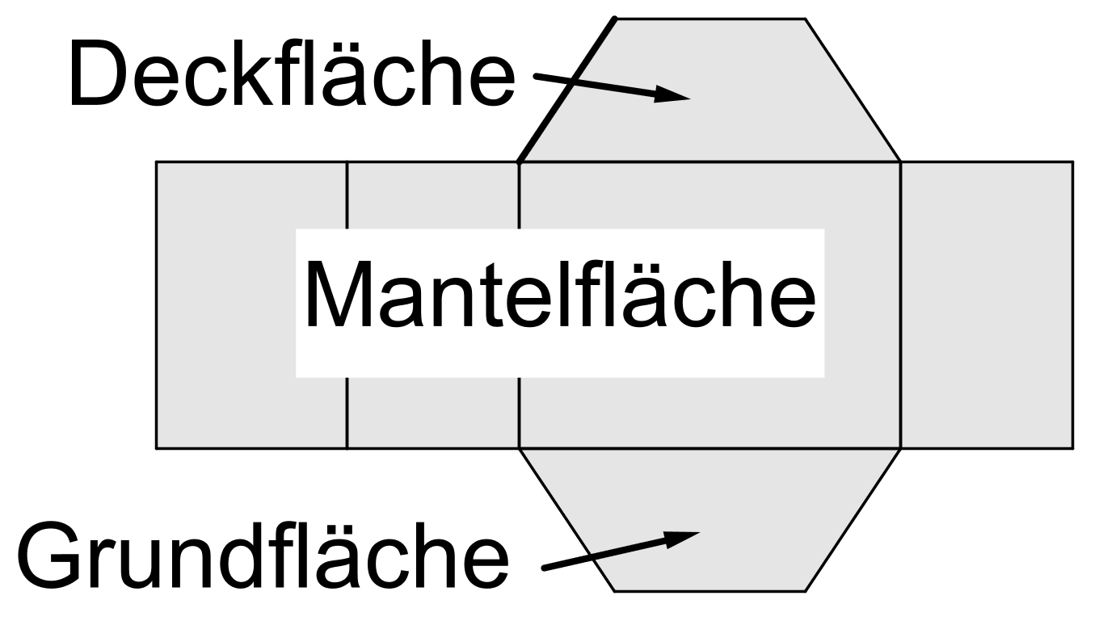
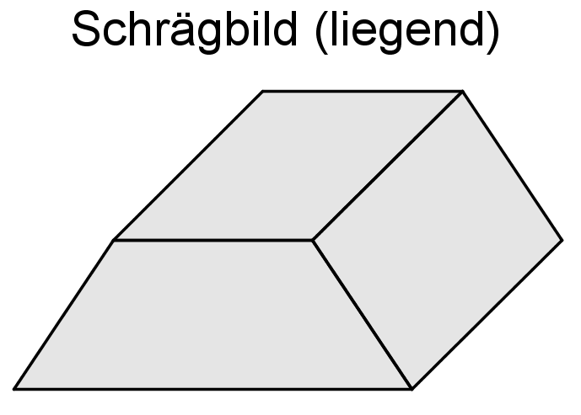
Volumen eines Prismas:

Oberfläche eines Prismas:

Aufgabe 1: Zeichne das Schrägbild und Netz eines Würfels der Kantenlänge 2 cm und berechne das Volumen und die Oberfläche.

Aufgabe 2:
a) Zeichne das Schrägbild (liegend und stehend) und das Netz eines Prismas mit einem gleichseitigen Dreieck der Seitenlänge 5 cm als Grundfläche und einer Höhe von 4 cm.
b) Berechne Volumen und Oberfläche des Prismas.

Aufgabe 3: Berechne das Volumen und die Oberfläche von folgenden Prismen:
a) Grundfläche: Rechteck mit den Seiten 19 cm und 22 cm.  Höhe des Prismas: 35 cm | b) Grundfläche: rechtwinkliges Dreieck mit den Seiten 69 cm, 2,60 m und 2,69 m.  Höhe des Prismas: 12 dm | c) Grundfläche: gleichseitiges Dreieck der Seitenlänge 14 cm  Höhe des Prismas: 15 cm

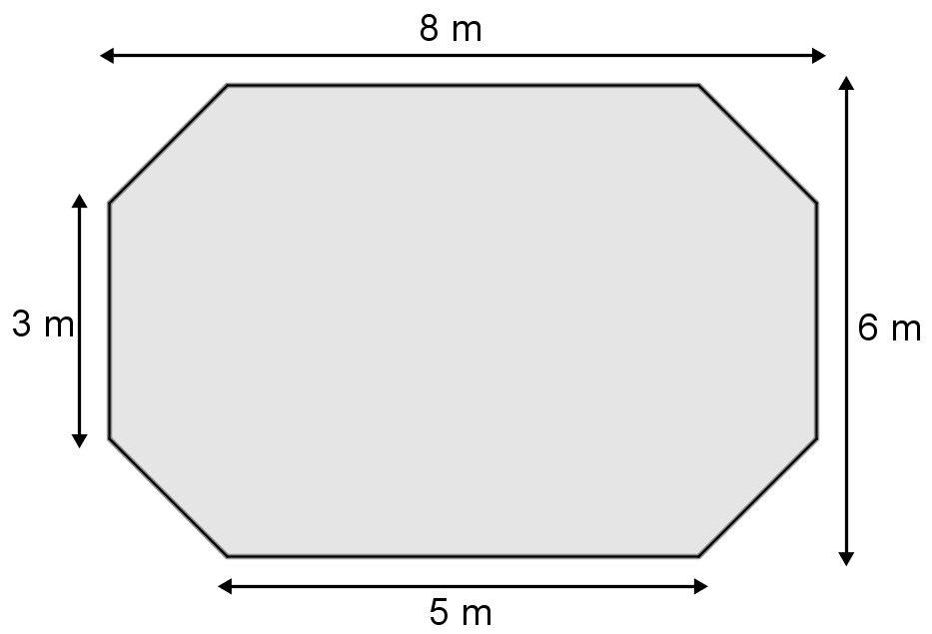
Aufgabe 4: Ein Schwimmbecken mit abgebildeter Grundfläche hat eine Höhe von 1,6 m. Bestimme das Volumen des Schwimmbeckens.

Aufgabe 5: Bestimme das Volumen eines Prismas mit einem gleichseitigen 6-Eck der Seitenlänge a als Grundfläche und der Höhe a in Abhängigkeit von a.

Aufgabe 6: Finde alle möglichen Würfelnetze.

Lösung
Aufgabe 1:

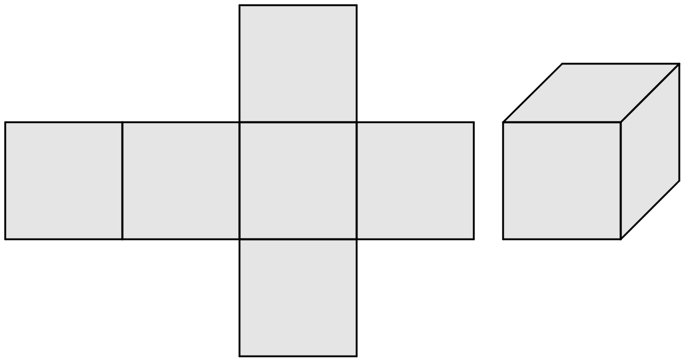

Aufgabe 2: Berechne die Höhe des Dreiecks:
Im Schrägbild (stehend) wird diese Strecke verkürzt dargestellt:
Im Schrägbild (liegend) wird die Höhe des Prismas verkürzt dargestelt:
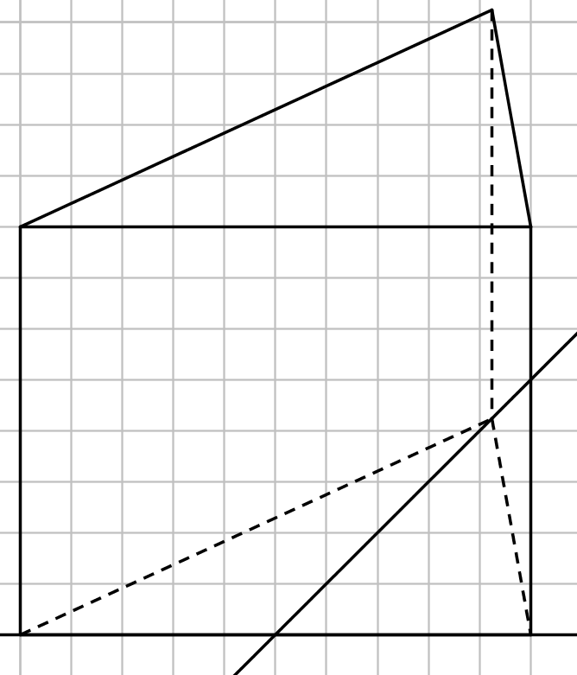
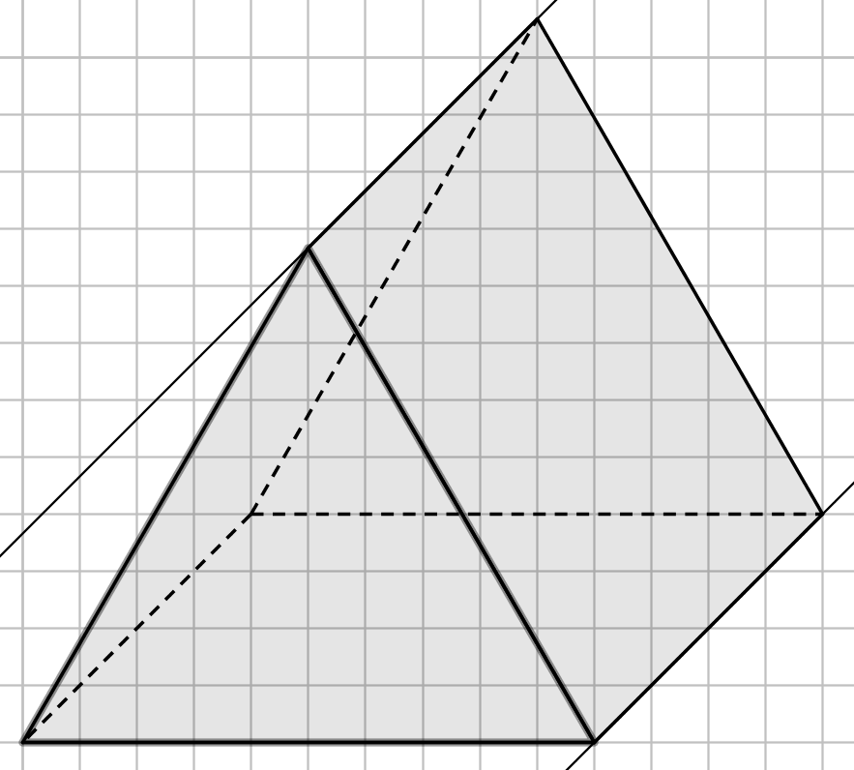
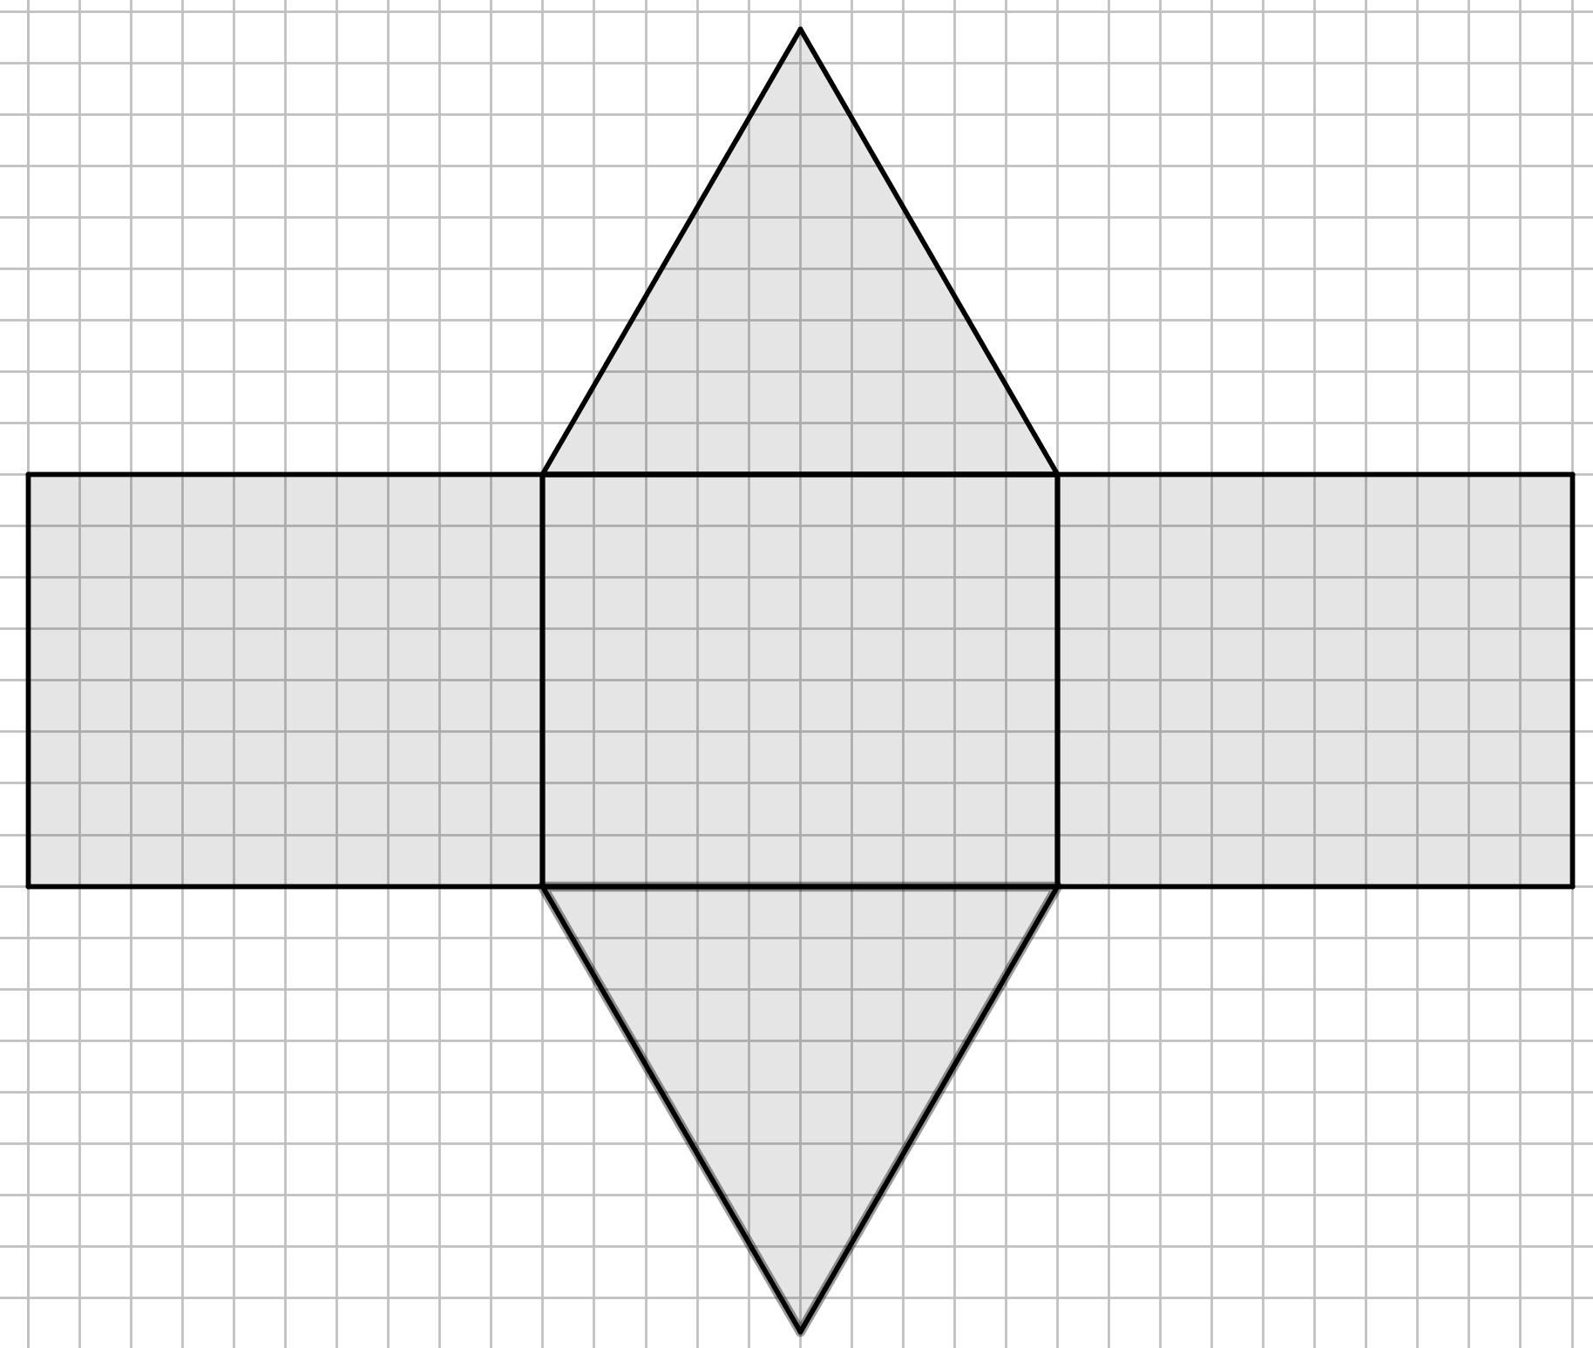

;

Aufgabe 3: Berechne das Volumen und die Oberfläche von folgenden Prismen:
a) ;
b) ; ; ;
c) ;
;

Aufgabe 4: ;
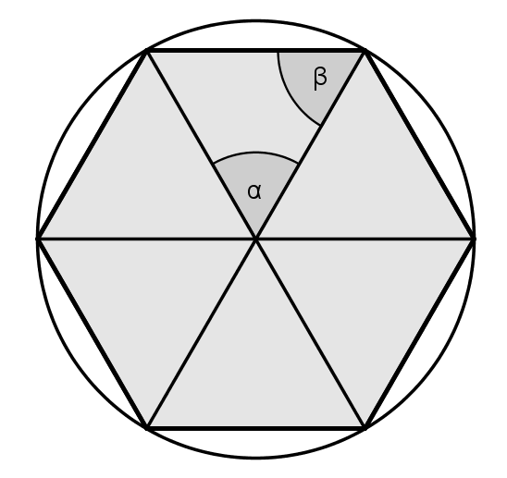
Aufgabe 5: ;
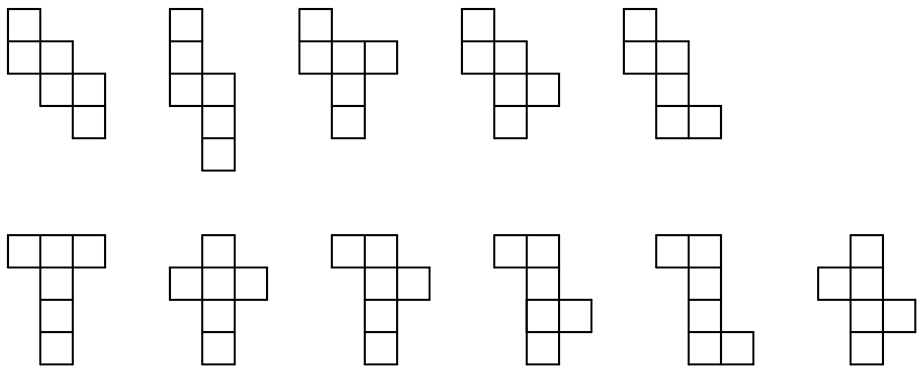
Aufgabe 6:

